 |  |  | Quelles sont les priorités de l’ANRF?  L’ANRF lutte pour :  - De meilleures politiques de sécurité du revenu de retraite  - Une stratégie nationale exhaustive pour les aînés  - Un cadre stratégique pour améliorer les résultats pour les vétérans  - Un régime public universel d’assurance-médicaments  Qu’a fait l’ANRF depuis sa fondation?  Grâce à votre soutien, nos interventions sont efficaces :  - 1973 – Des années de lobbying constant de la part de l'Association aboutissent à l'adoption d'une loi stipulant l'indexation complète des pensions.  - 1994 – L'Association est le fer de lance de la formation de la Coalition des aînés pour la justice sociale, qui vise à assurer que tout changement apporté aux programmes de sécurité du revenu des personnes âgées soit examiné en profondeur.  - 2001 – Les initiatives de défense des intérêts de l'Association mènent à la création du Régime de services dentaires pour les pensionnés (RSDP), un régime de soins dentaires réservé à tous les retraité·e·s fédéraux.  - 2018 – Après avoir réclamé pendant des années une voix dédiée aux personnes âgées au sein du gouvernement fédéral, l'Association voit la création d'un nouveau rôle au sein du cabinet : celui de ministre des Aînés.  - 2022 – Le travail acharné de l'Association à la table de négociation porte fruit, et le Conseil du Trésor approuve l'entente de renouvellement du RSSFP proposée, dont bénéficient tous les retraité·e·s fédéraux dans leur ensemble.
  Association nationale des retraités fédéraux – Section Outaouais
  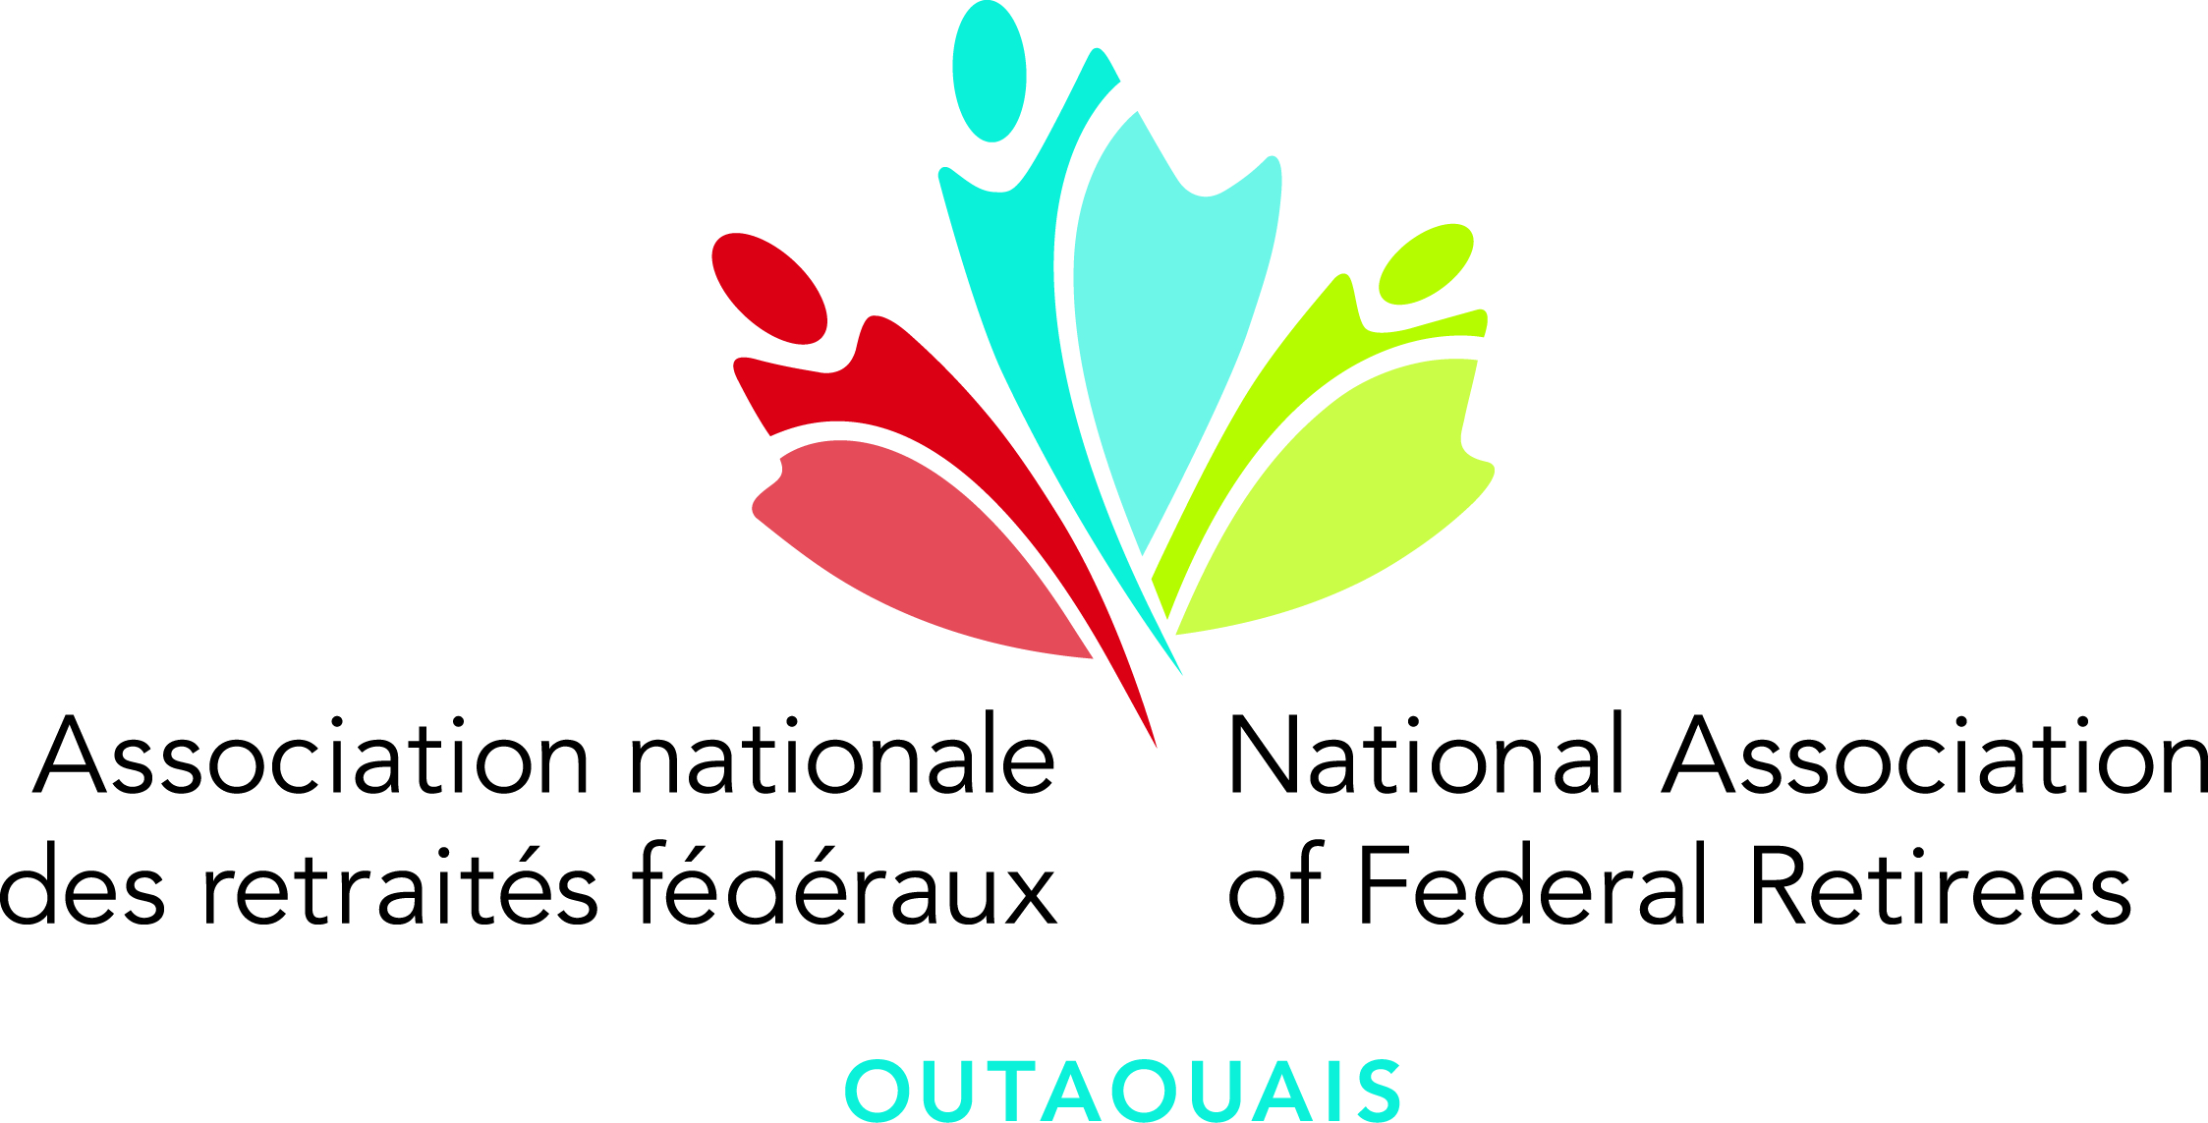
  Que tous les Canadiens profitent d’une retraite digne et dans la sécurité.
  Qui sommes-nous?
  Fondée en 1963, l’ANRF est le plus important organisme national, sans but lucratif, de défense des intérêts de membres actifs et retraités de la fonction publique fédérale, des Forces armées canadiennes et de la Gendarmerie royale du Canada, des juges de nomination fédérale à la retraite, ainsi que de leurs partenaires et survivants.
  Avec ses 76 sections situées partout au pays elle compte plus de 170 000 membres. Ses cibles sont la protection des pensions et des prestations des membres et l’appui de politiques qui améliorent la vie de tous les Canadien·ne·s à la retraite. Elle travaille à l’amélioration de la sécurité financière, à la santé et au bien-être de nos membres et de tous les Canadien·ne·s.

Pourquoi joindre l’ANRF Outaouais ?  L’ANRF Outaouais est l’association qui représente vos intérêts, en tant que retraités fédéraux de la région, et ce, depuis 1992. À la suite de l’adoption de la Loi Canadienne sur les OBNL en 2011 elle a joint l’entité nationale en 2016 pour rencontrer les conditions prescrites aux OBNL.  Forte de ses 11,300 membres (et en croissance), elle est votre voix auprès des instances supérieures et des élus locaux et œuvre en partenariat avec d’autres organismes représentant les ainés dans la région pour faire valoir vos préoccupations. L’ANRF Outaouais peut vous diriger vers des experts-conseils en ce qui a trait à vos droits en tant que retraités fédéraux.  Qui peut joindre l’ANRF Outaouais ?  Les retraités fédéraux de la fonction publique, des Forces canadiennes, de la GRC, les fonctionnaires et les juges des tribunaux nommés par le gouvernement fédéral et leurs conjoints et conjoints survivants. Les futurs retraités de ces organismes peuvent également joindre L’ANRF Outaouais.  Combien coûte l’adhésion à l’ANRF Outaouais ?  Adhésion simple :  4,90 $/mois* ou 58,80 $/an  Adhésion double :  6,37 $/mois* ou 76,44 $/an  *déductions à la source recommandée |  |  | D’autres avantages à joindre l’ANRF Outaouais ?  Programme de partenaires privilégiés  Infolettre périodique
  L’adhésion à l’ANRF Outaouais vous offre des économies sur une gamme de services et produits chez ses partenaires privilégiés nationaux et d’autres programmes de rabais locaux. Consultez la liste sur le site web de l’ANRF sur notre page sous l’onglet « Rabais à nos membres ».
  Nous offrons également une communication périodique Les dernières nouvelles de la section qui vous informe sur les événements et activités de la section.
  Webinaires (Visioconférences)
  Des conférenciers-experts vous renseignent sur des sujets variés.
  Webinaires - Retraités fédéraux
  Événements
  Des activités de réseautage (déjeuners-conférence), des méchouis, des cabanes à sucre, et le banquet des fêtes et plus encore. Programme offert en lien avec nos partenaires.
  Contactez-nous
  115-331, boul. de la Cité-des-Jeunes
  Gatineau (Québec) J8Y 6T3
  819-776-4128 / 1-888-776-4128
  admin@anrf-outaouais.ca

